**Manual BackUP**

**Aprendices**Miguel Ángel Fajardo Salinas  
Julián Ricardo Corredor Beltrán  
Leidy Vanessa Bustos Ortiz  
Jhon Michael Rubiano Beltrán

**Instructor**

Hernando Enrique Moreno Moreno

ADSI

SENA Sede Barrio Colombia

Bogotá D.C

2017

1. El primer paso es abrir el MySQL Workbench e ingresar a la conexión de base de datos que usted tiene.

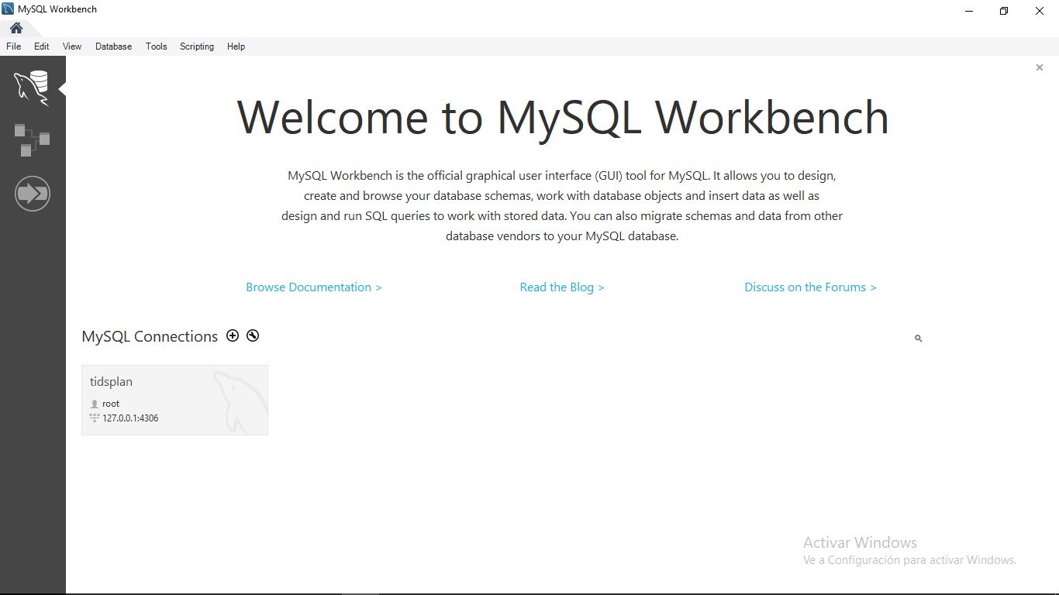

1. Selecciona la opción “Data Export”.

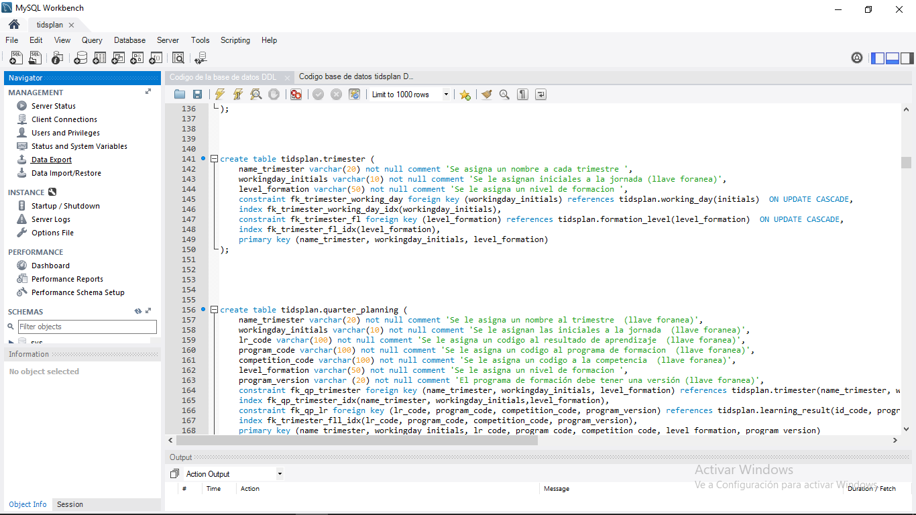

1. Selecciona la base de datos a la que le desea hacer el BackUp.

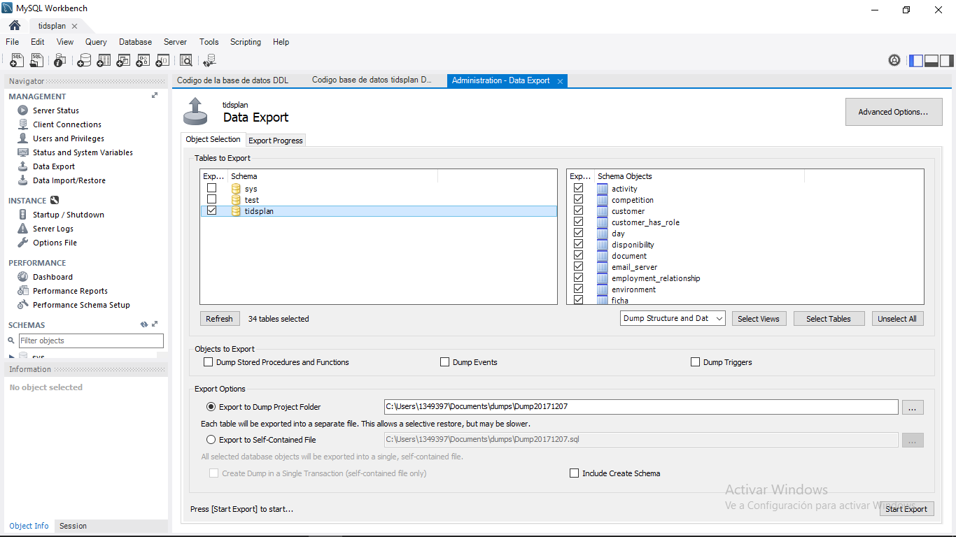

1. Selecciona la carpeta de destino y le da clic en aceptar .

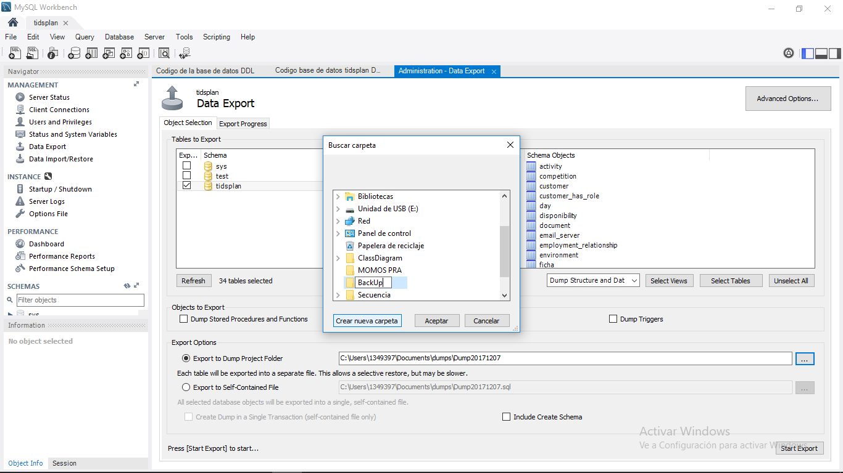

1. Selecciona “Start Export”.

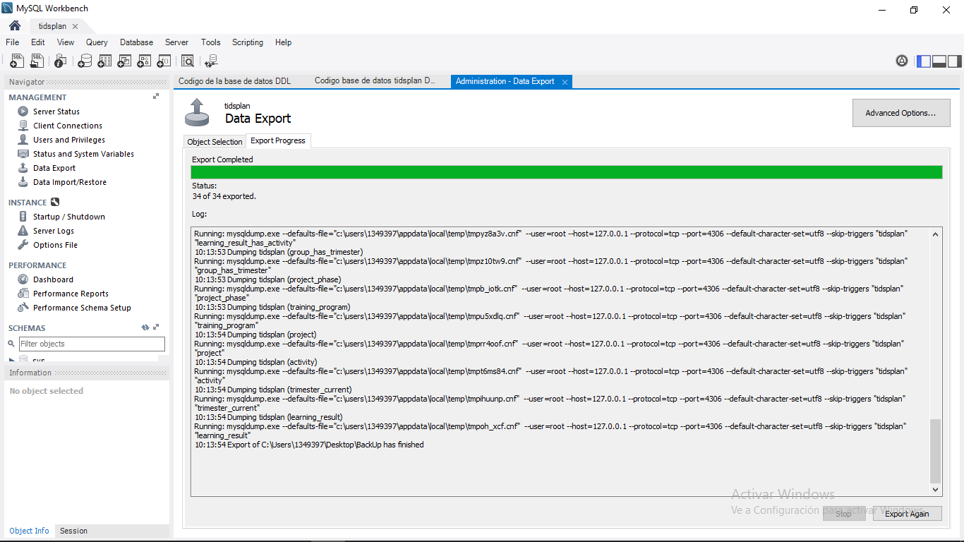

1. Al finalizar, diríjase a la carpeta que creo y ahí vera todos los datos de la base de datos.

